Το όνει Ρ ο του Ρ ο
2014
Της Στέλλας Μιχαηλίδη
σε σκηνοθεσία Μπάμπη Σαρηγιαννίδη
15/5/2014
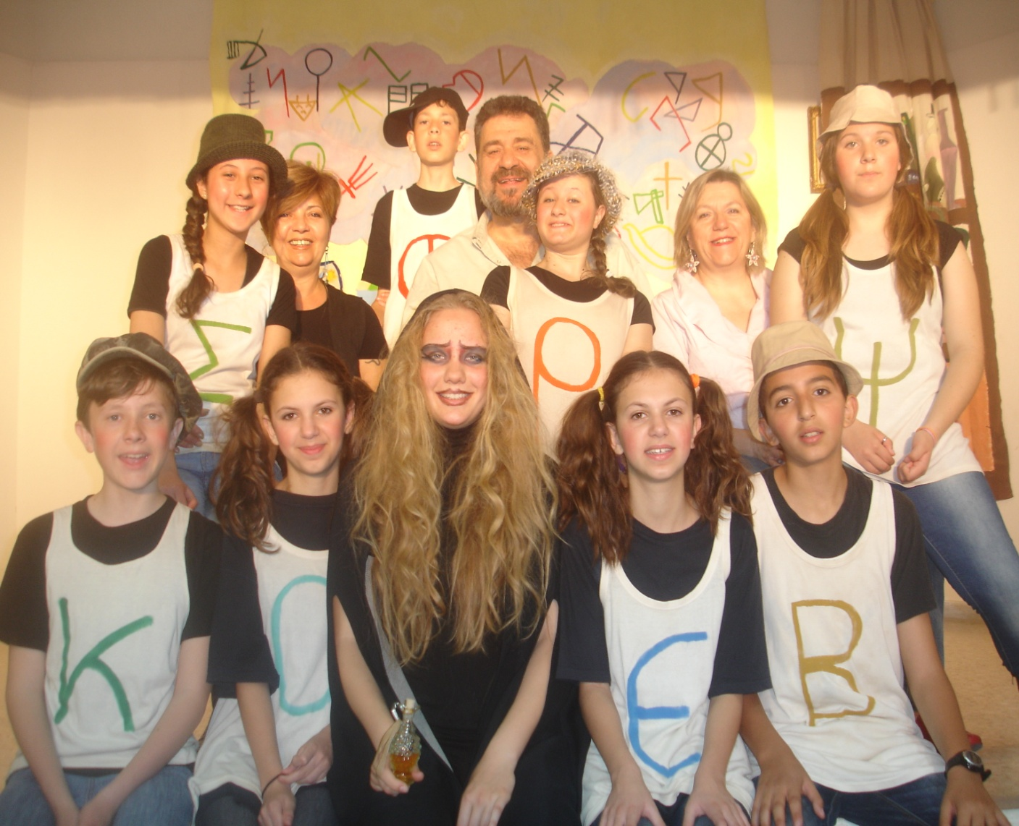
6^{ο} Γυμνάσιο Γαλατσίου
Συντελεστές της Παράστασης

Με αλφαβητική σειρά παίζουν...

Αυγέρη Ιουλία – Ψι, Χελώνα
Βάγιας Δημήτρης – Φι, Γραμματοφάγος
Βασιλοπούλου Αντριάνα – Έψιλο, Ψιλή, Γράμμα του παρελθόντος
Βασιλοπούλου Ευαγγελία – Όμικρο, Δασεία, Γράμμα του παρελθόντος
Ζάκι Νάουφελ – Βήτα, Ταχυδρόμος, Λαγός, Ύψιλο
Καϊστούρα Ματθαίος – Κάπα
Καρρά Έλενα – Σίγμα, Σκιά του Ρο, Γράμμα του παρελθόντος
Μπουβάιλο Αλίνα – Βλοσυρό
Ορνιθοπούλου Μαρία – Ρο

Σκηνοθεσία/Διδασκαλία – Μπάμπης Σαρηγιαννίδης
Υπεύθυνη καθηγήτρια/Βοηθός σκηνοθέτη – Μάρθα Ιωαννίδου
Μουσική – Κώστας Βόμβολος
Σκηνικά/κοστούμια – Σταυρούλα Κόντη
Επιμέλεια Προγράμματος: Στέφανος Τριανταφυλλίδης

